ПЛАНЕТА ДИТИНСТВА
ACADEMIX
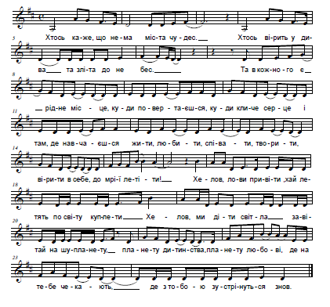
1. Хтось каже, що нема міста чудес,
Хтось вірить у дива та зліта до небес.
Та в кожного є рідне місце, куди повертаєшся,
Куди кличе серце, і там, де навчаєшся.
Жити, любити, співати, творити,
Вірити в себе й до мрії летіти.
Приспів:
Хелов! лови привіти, хай летять по світу куплети,
Хелов! Ми діти світла, завітай на нашу планету,
Планету дитинства, планету любові,
Де на тебе чекають, де з тобою зустрінемось знов.
Ла……………….
2. Світ музики й краси, світ спорту і знань,
Всіх у гості запроси, буде весело нам.
Ми тут навчимося робити свій перший крок,
І небо засяє світлом нових зірок,
Що вміють любити, співати, творити,
Вірити в себе й до мрії летіти.
Приспів
КОЛИСКОВА
Музика В.А. Моцарта Український текст С. Свириденко
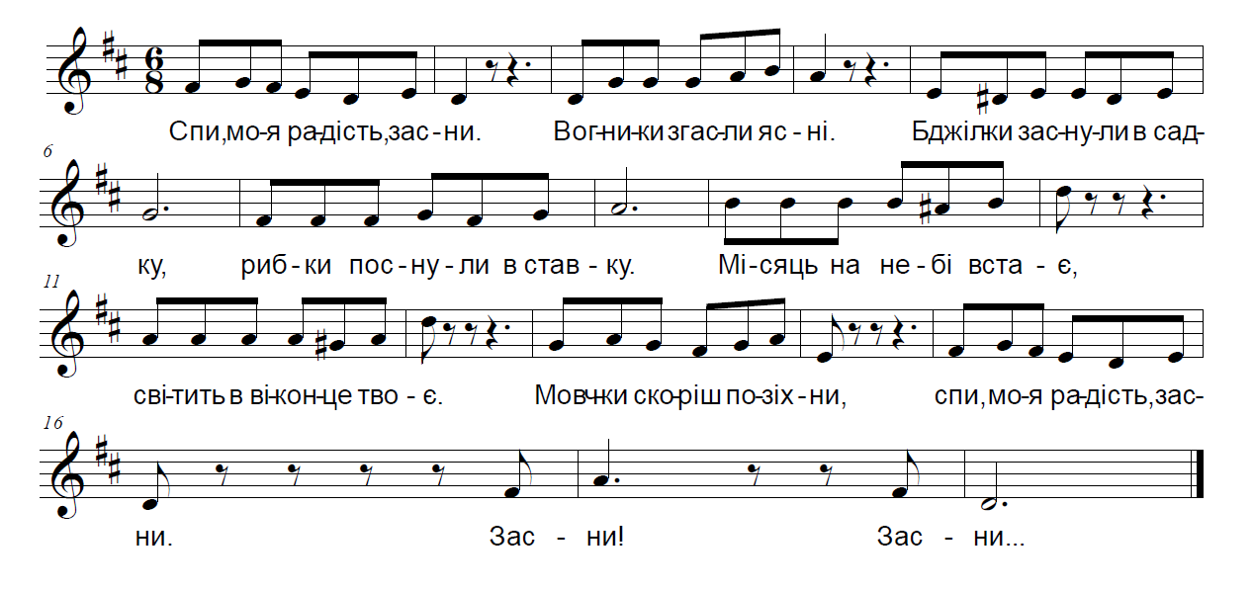
2. Спокій прийшов у наш дім,
Тихо і тепло у нім.
Вітер дверми не рипить,
Мишка за пічкою спить,
Важко зітхнув хтось разок,
Що нам до того, синок?
Мовчки скоріш позіхни,
Спи, моя радість, засни.
Засни, засни (2 р.)

ВЕСЕЛІ НОТИ
Музика і вірші І. Танчака

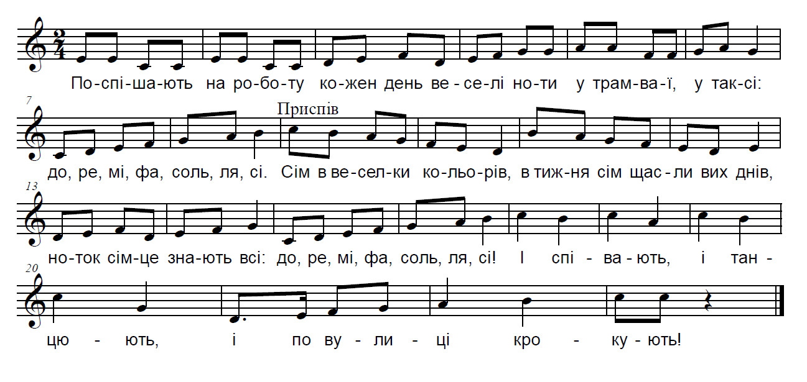

2. Дощ чи сніг, чи сонце сяє,
Ноти весело гуляють.
В парки, сквери вийшли всі:
До, ре, мі, фа, соль, ля, сі.
Приспів

3. З ними друзями ми стали,
Знову пісню заспівали,
Нам підспівують усі:
До, ре, мі, фа, соль, ля, сі!

ЗЕЛЕНИЙ СВІТ
Музика А. Мігай Вірші Н. Кулик

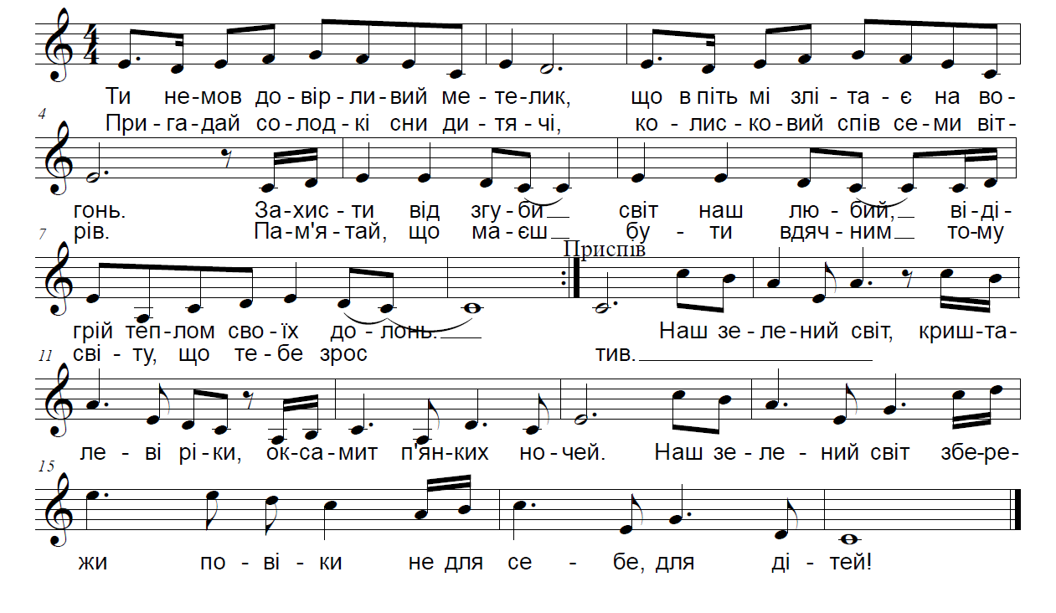
2. Різні наші мови, різні долі,
Різний наш веде до щастя шлях.
Ти поглянь навколо, скрізь неволя,
Плаче ненька наша, рідна земля.
Чи почують нерозумні діти
Наболілий материнський клич?
Чи загасне день і впаде над світом
Нескінчена горобина ніч?

Приспів:
В кого є душа, в кого є сумління,
В кого серце є живе.
Світ зелений наш від страшного тління
Захисти, нехай живе. (2)

РІЗНОКОЛЬОРОВА ГРА
Музика Б. Савельєва Вірші Л. Рубальської
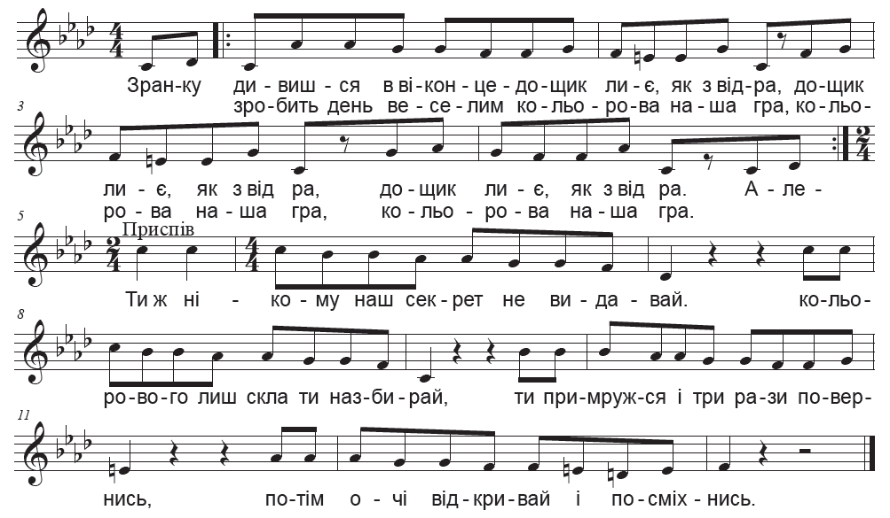
2. Дві звичайні сірі киці
Змокли посеред двора. (3)
Розфарбує їх швиденько
Різнокольорова гра. (З)
Приспів

3. Нащо нам скло кольорове,
Розказати всім пора. (3)
Кольоровий світ навколо
То казкова наша гра, (3)
Отака весела гра!
Приспів

МУЗИКА
Музика Г. Струве Вірші І. Ісакової, переклад О. Торгалова
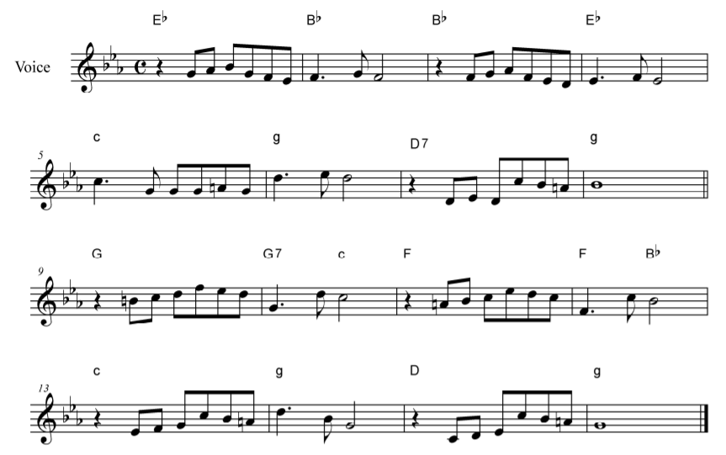

1. Хочу я побачить музику,
Хочу я почути музику,
Що таке отая музика,
Розкажіть, благаю я.
Спів пташиний — це є музика,
і краплинки — це є музика.
Є своя весела музика
У зеленого гілля.

2. Бачиш, лист в повітрі крутиться,
Тихо крутиться під музику.
Бачиш, хмарка в небі хмуриться —
Буде музика дощу.
Має вітер, має сонечко,
Мають хмарки, мають дощики,
Навіть зернятка малесенькі
Мають музику свою.
Хочу я побачить музику,
Хочу я почути музику...

ХАЙ ЩАСТИТЬ
Музика і слова І. Тарнавської
1. Вже метелиця мете дорогу
І зоря засяє в добрий час,
Хай до вашого прийде порогу
Щастя й радість в новорічний час!

Приспів:
Хай щастить вам у Новому році! |
Хай збуваються мрії усі! |
Новий рік ось уже на порозі, |
Ти до себе його запроси! | (2)

2. Зимне свято хай дзвенить піснями
І вкриває землю білий сніг,
Вірні друзі будуть поруч з вами
І лунає скрізь щасливий сміх!

Приспів

Хай щастить! Хай щастить!
Хай щастить! Хай щастить!

ДОЩОВІ КРАПЛІ
Китайська народна пісня
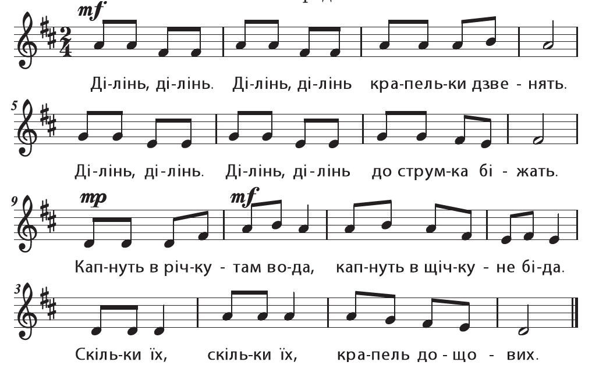

ЩАСТЯ – ЦЕ…!
Музика і вірші Оксани Первової-Рошки

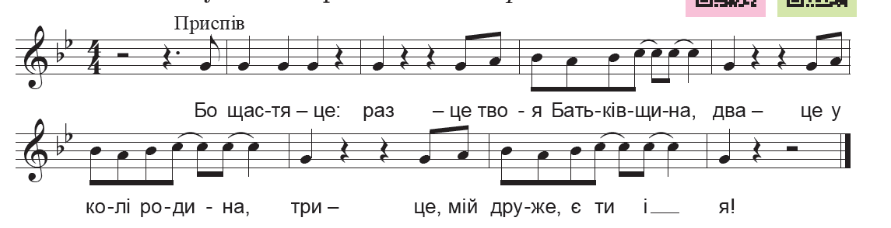
1. Я давно хочу запитати,
скільки треба усього для щастя,
коли знову шукаєш ти його у собі.
Та проблем усіх не оминути,
головне тільки не забути:
все, що є найдорожчого – у тобі.
Приспів:
Бо щастя – це ...
Раз – це твоя Батьківщина.
Два – це у колі родина.
Три – це, мій друже, є ти і я!
А тепер разом з нами... (повтор)
2. Мрій із нами відкрила мати,
щоб у небі, мов птах літати.
Мрій про те, що здобудеш
і про яскраві сни.
Щастя тут, поруч біля тебе
в легкій усмішці, вірі у себе.
Щастя – це, коли в світі немає війни.

ЛІСОВА ШКОЛА
Музика і вірші Михайла Ровенка
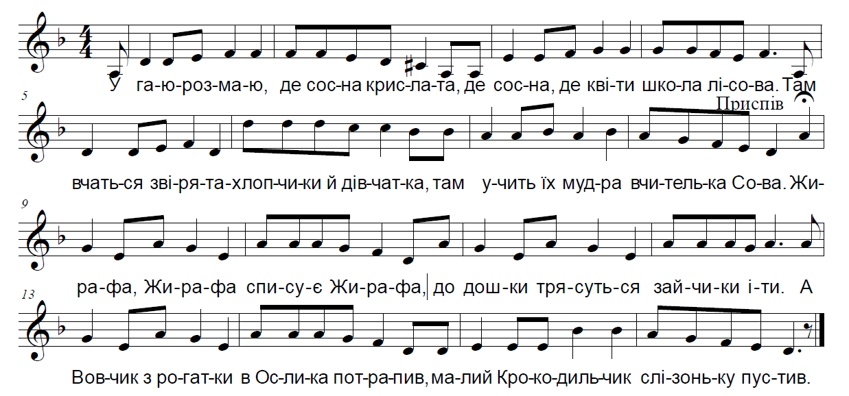
2. А ось на перерву вибігли зайчата,
За ними погналась школа лісова.
І скачуть звірятка, хлопчики й дівчатка,
Нервує на гілці вчителька сова.
Приспів

3. У гаю-розмаю дзвоник не вщухає,
Сідають звірята вчитися читать,
А Лиска хитрує, вчительку прохає,
Щоби відпустила зубчик лікувать.
Приспів

МЕЛОДІЯ ДОБРА
Музика і вірші Наталії Май
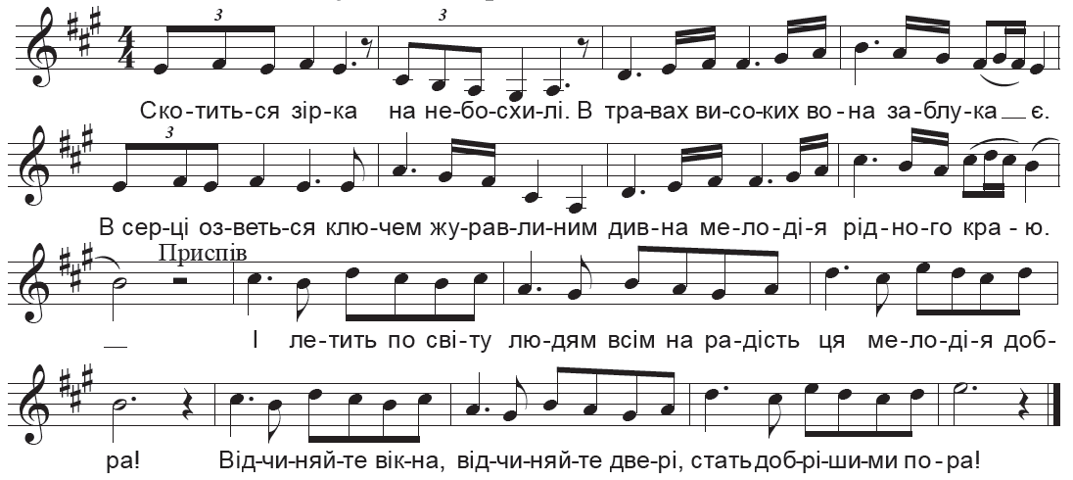
Приспів:
І летить по світу
Людям всім на радість
Ця мелодія добра!
Відчиняйте вікна,
Відчиняйте двері,
Стать добрішими пора!

2. Стала росою чиста водиця,
Сонячним променем небо зітхає,
Зірка упала з неба в криницю
Дивною піснею рідного краю!

3. Прийде стежками щастя до тебе,
Знову у серці весна забуяє,
І загориться зіркою в небі
Дивна мелодія рідного краю!

Приспів (4)

Пора!.. Пора!..

ЛІТАК
Музика і вірші Діани Пташинської

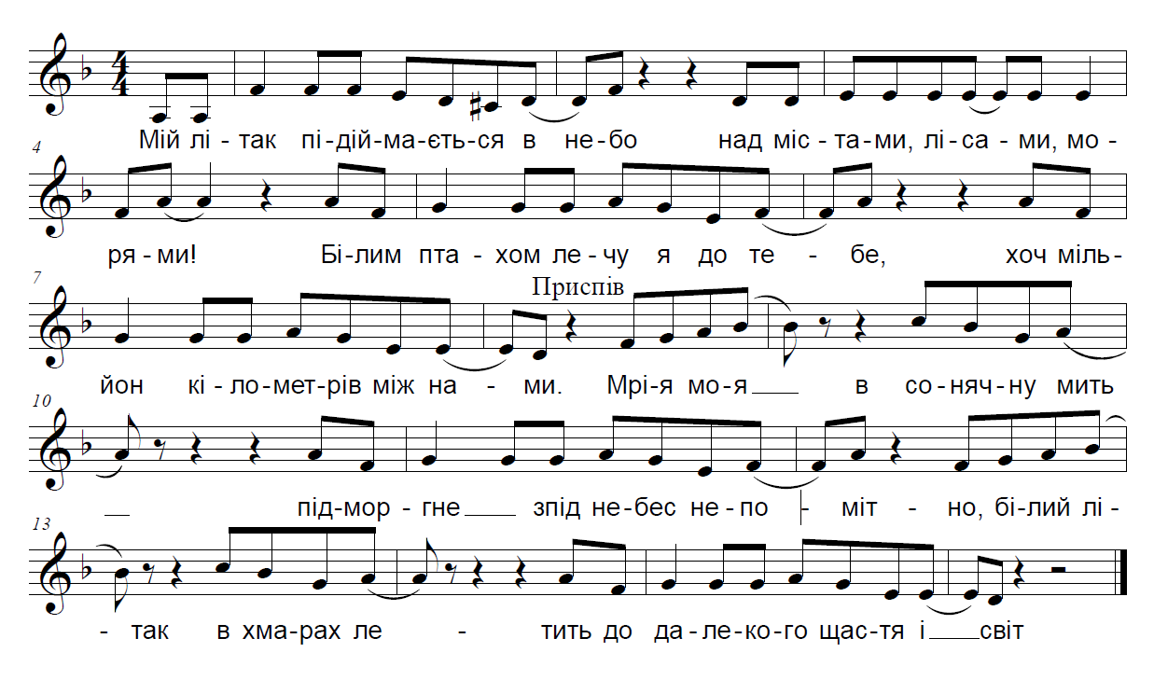
2. Душу спогад-промінчик зігріє
У блакиті бездонного неба.
Мій багаж – лиш надія і мрії,
І мені більш нічого не треба.
Приспів
3. Щось веселе наспівує вітер,
Мій літак в небесах, наче птиця,
Я лечу до прекрасного літа,
І байдуже, що це тільки сниться.
Приспів

У ВИШНЕВОМУ САДОЧКУ
Музика Василя Верховинця, вірші Леоніда Глібова

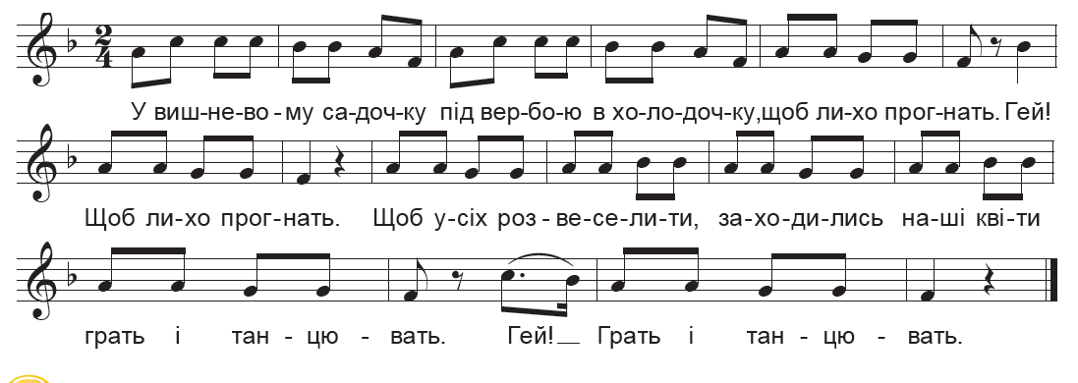
2. Не було б таких новинок,
Та хрещатенький барвінок
Усіх здивував, гей!
Усіх здивував.
Він фіалочку блакитну —
Ніжну квіточку тендітну —
До танцю узяв, гей!
До танцю узяв.

3. Посередині в таночку
У зеленому віночку
Танцює будяк, гей!
Танцює будяк.
Тут подружки і сусідки,
І квасолі, і нагідки,
А між ними мак, гей!
А між ними мак.

4. Наче справжнії музики,
Грають півні та індики,
Деренчить гусак, гей!
Деренчить гусак.
Де взялись чижі й синиці,
Прищебечують музиці,
Ще пристав і шпак, гей!
Ще пристав і шпак.

5. Всі співають і радіють,
Всі танцюють, як уміють,
Аж гуде байрак, гей!
Аж гуде байрак.
Будяк скаче, не вгаває,
Підморгне і примовляє:
«Отак, квіти, так, гей!
Отак, квіти, так, гей!»

КРОК ДО ЗІРОК
Музика Б. Мейн Вірші А. Верхова, Л. Ніколенко
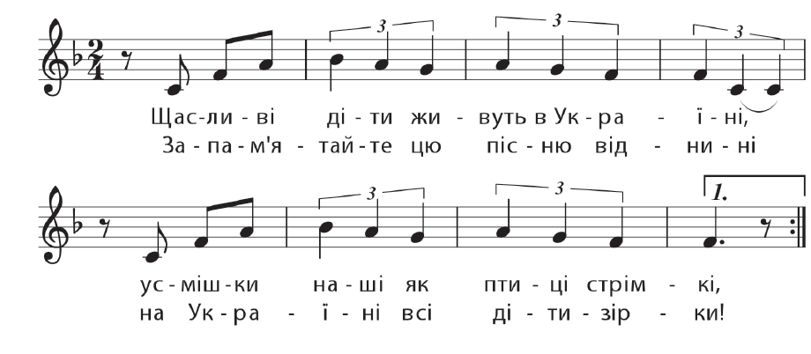
Приспів:
А в небі сонце світить! |
Які веселі діти! |
Сміливіше крок за кроком |
Крокуєм до зірок! | (2)

2. Нехай летить наша пісня по світу,
Нехай не буде у світі війни!
Піснями діти врятують планету,
Талановиті всі діти землі!
Приспів

3. Співайте разом з нами
Цю пісню тата й мами!
Хай пісня ця лунає,
До сонця доліта!
Приспів

4. Співайте разом з нами
Цю пісню тата й мами!
Хай пісня ця лунає,
До сонця доліта!

СВІТ НЕМОВ КОЛЬОРОВИЙ ЛУГ
Музика Володимира Шаїнського, вірші Михайла Пляцковського,
обробка слів, переклад Анни Олєйнікової

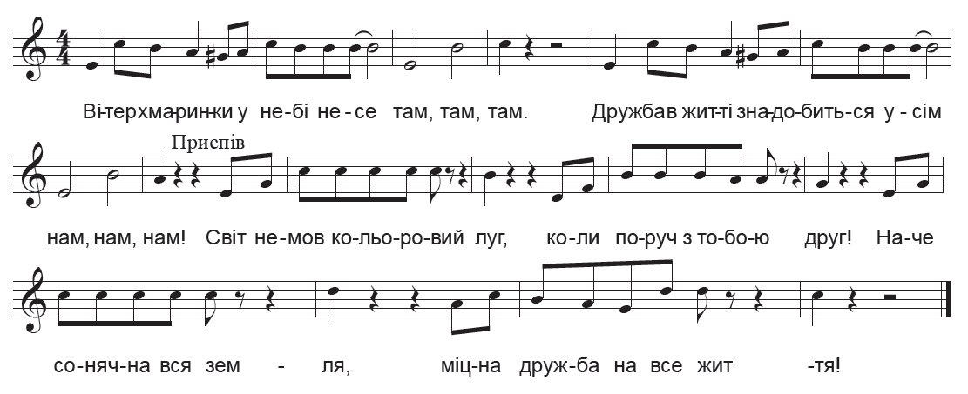
2. Музика друзів збирає усіх
В круг, в круг, в круг!
День буде сонячним поруч,
Коли друг, друг, друг!

Приспів
3. Друг допоможе і буде завжди
Рад, рад, рад!
З другом і труднощі легше
Пройти так, так, так!
Приспів
ЛІТО ЗОЛОТЕ
Музика О. Янушкевич, вірші М. Ясакової
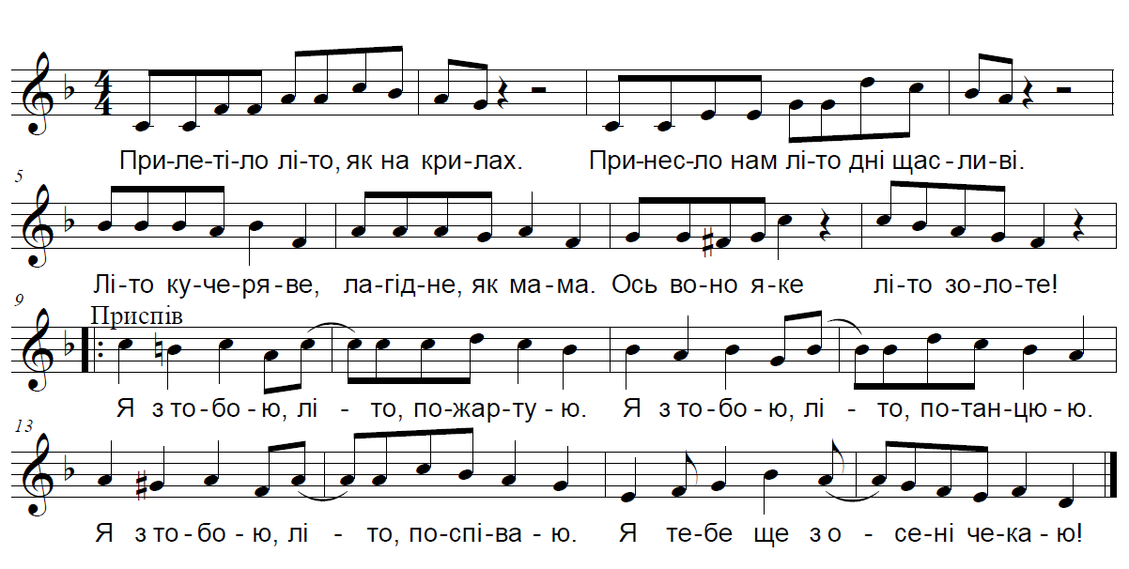

2. Розсипає літо срібні роси,
Заплітає літо квіти в коси.
Пахощі суниці, грози і зірниці,
Ось воно яке – літо золоте...

Приспів

3. Задрімало літо на покосах,
Засмалило сонцем ноги босі.
Скупане в любистку росяне намисто.
Ось воно яке – літо золоте...

